**工作原理：**运用脚本控制Material Shader参数，进行随机变化。

**所需材料：**

1. GlitchTexture.cs（C#脚本）
2. 创建GlitchTexture.shader（着色器）
3. 扭曲法线贴图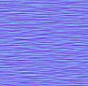
4. 屏幕干扰叠加贴图，任选一张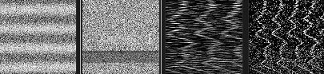

**操作流程：**

1. Unity场景中创建一个面片Quad，把（材料1）拖到面片物体。
2. 赋予面片模型材质球着色器（材料2）。
3. 把材质球（材料2）拖入脚本属性面板Material中。
4. 把扭曲法线贴图（材料3）拖到脚本属性面板Displacement Tex中；  
   **属性参数：**  
   Intensity（干扰强度）  
   Glitch Color（干扰时叠加颜色）  
   Frequency（干扰出现频率）  
   Do Glitch（值为0时停止干扰，可以设置关键帧动画控制）  
   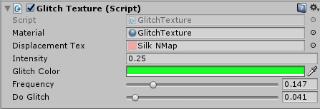
5. 将贴图拖到Texture，屏幕干扰图（材料4）拖到下面的Glitch Tex中。  
   